## PXSJ-270F型离子计

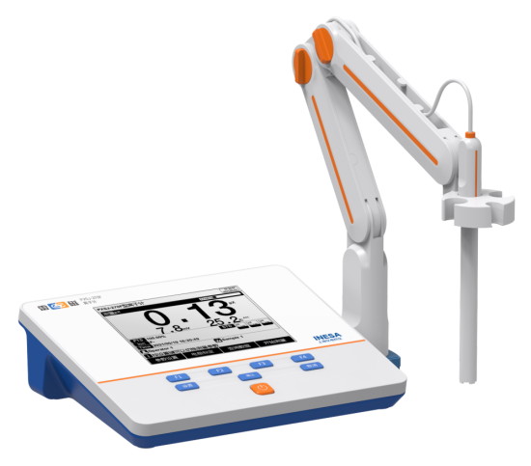

主要特点

* 采用5.7英寸高清液晶屏幕，显示清晰
* 支持中英文
* 两种分辨率可选：pX支持0.01pX和0.1pX，mV支持0.1 mV和1mV
* 温度单位可选：℃ 和 °F。
* 支持开机自诊断、自动关机、断电保护和恢复出厂设置等功能
* 支持固件升级功能，允许功能扩展和个性化要求
* 支持IP54防护等级
* 标配搅拌器、氟离子电极、参比电极、温度电极，电极支架、防尘罩

智能检测、自动识别

* 智能判别终点，支持自动读数、定时读数、定时间隔读数、手动读数
* 支持自动/手动温度补偿
* 支持1-5点pH电极标定
* 自动识别GB、DIN、NIST等3组标准缓冲溶液，支持标液组管理，支持自定义pH缓冲溶液和标液组
* 内置Na+、K+、NH4+、Cl-、F-等多种离子模式，允许用户自建
* μg/L、mg/L、g/L、mol/L、mmol/L、ppm、ppb 多种离子浓度单位快速切换
* 测量模式：直读浓度法测量

数据管理，信息追溯

* 支持数据存储(500套)、查阅、删除、传输和打印
* 符合GLP，实现数据追溯
* 具有RS-232接口，支持连接标准RS-232串口打印机，直接打印测量结果，打印格式可选
* 具有USB接口，通过专用通信软件与PC连接，实现数据传输

技术参数

|  |  |  |
| --- | --- | --- |
| 型号  技术参数 | | PXSJ-270F |
| 仪器级别 | | 0.01级 |
| 测量参数 | | 电位值、pH值、pX值、ORP值、离子浓度值和温度值 |
| mV | 范围 | (-2000.0～2000.0)mV |
| 最小分辨率 | 0.1 mV |
| 电子单元示值误差 | ±0.1%或±0.3 mV |
| pH | 范围 | (-2.00～20.00)pH |
| 最小分辨率 | 0.01pH |
| 电子单元示值误差 | ±0.01pH |
| pX | 范围 | (-2.00～20.00)pX |
| 最小分辨率 | 0.01pX |
| 电子单元示值误差 | ±0.01pX |
| 离子浓度 | 范围 | ( 1.000e-9～9.999e+9)  Unit: mol/L, mmol/L, g/L, mg/L, μg/L,ppm,ppb |
| 最小分辨率 | 4位有效数字 |
| 电子单元示值误差 | ±0.5% |
| 温度 | 范围 | (-5.0～110.0)℃ /(23.0~230.0)℉ |
| 最小分辨率 | 0.1℃/0.1℉ |
| 电子单元示值误差 | ±0.2 ℃ |
| 电源 | | 电源适配器(输入：AC(100~240)V ，输出：DC9V) |
| 尺寸(mm)，重量(kg) | | 242×195×68，0.9 |
| 包装尺寸(mm)，毛重(kg) | | 370×305×330，4.5 |